DLW LINO ART URBAN 2.5 MM - FLASHY ASPHALT GREY
Gerflor

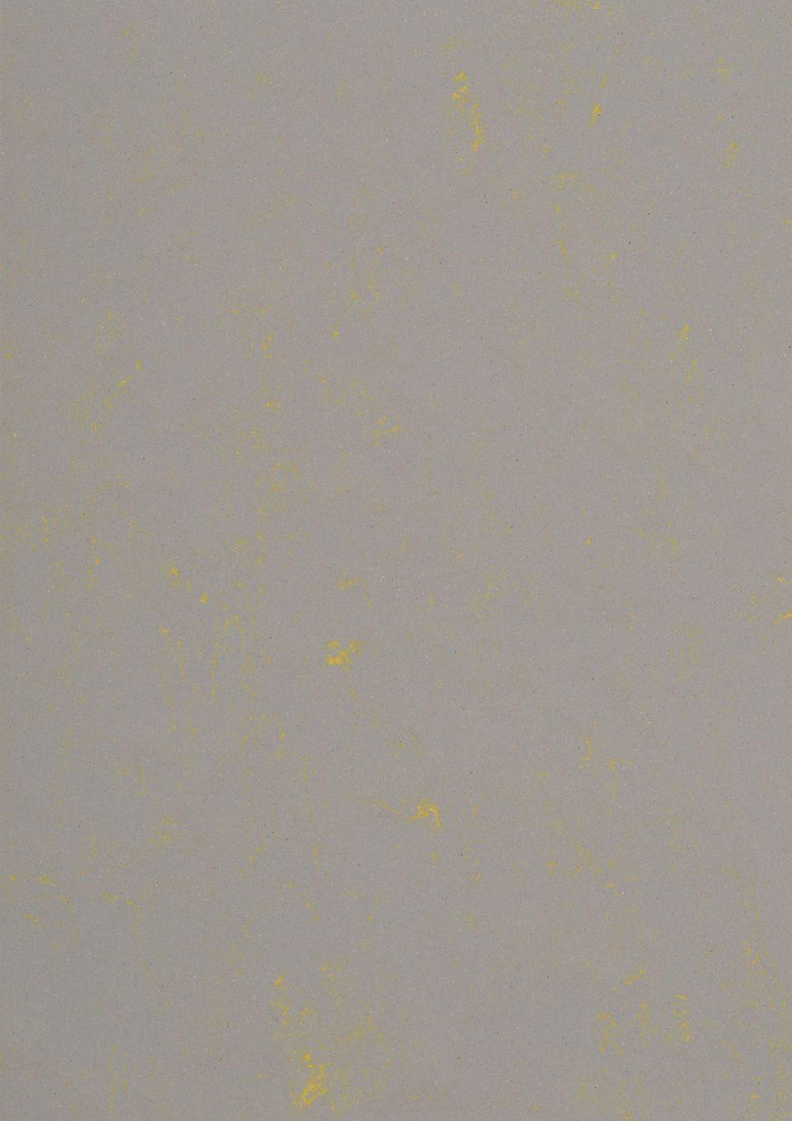Eigenschaften
GTIN:
3475710469435
HAN:
R8930551
Benutzungsintensität
Klasse 23, Klasse 34, Klasse 43
Bewertungsgruppe Rutschgefahr
R 9
Farbton
dunkelgrau
Oberfläche
Betoneffekt, glatt
Werkstoff
Linoleum
Breite (mm)
2.000,00
Länge (mm)
31.000,00
Aufladungsspannung im Begehversuch
max. 2 kV (antistatisch)
Befestigung
vollflächig kleben
Beständigkeit Belag
gegen Öle und Fette, gegen Zigarettenglut
Brandverhalten
Cfl-s1
Chemische Beständigkeit
chemikalienbeständig gem. Herstellerangabe, haushaltschemikalienbeständig
Farbechtheit
lichtecht
Lieferform
Rolle
Dicke Nutzschicht (mm)
2,50
Gesamtdicke Belag (mm)
2,50
Gewicht (kg/m²)
2,90
Reflexionsgrad (%)
24,90
Resteindruck (mm)
0,11
Trittschallverbesserungsmaß (dB)
5,00
Wärmedurchlasswiderstand (m²*K/W)
0,02
Wärmeleitfähigkeit (W/(m*K))
0,17
Gerflor_Farbcode
0551
Desinfektionsmittelbeständig
ja
Lichtechtheit
≥ Stufe 6
Nachhaltigkeit
besteht aus 98 % natürlichen Rohstoffen, von denen 76 % schnell nachwachsend sind, ist 100 % recycelbar und besteht aus bis zu 40 % Recyclingmaterial
Oberflächenvergütung
Neocare™
REACH-konform
ja
Zertifikate
FloorScore®, Blauer Engel, M1, Nordic Ecolabel (Swan), Cradle to Cradle Silber
Frei von Schwermetallen
ja
TVOC (28 Tage)
< 10 µg/m³
Antibakterielle Aktivität (E. coli – S. aureus – MRSA)
> 99 % wachstumshemmend nach 24 Std.
Antivirale Aktivität (Humanes Coronavirus 229E)
98,65 % antivirale Aktivität nach 5 Std.
NCS Farbton
5005-Y80R
Standortisolation
> 200 kΩ
Unterschicht
Jutegewebe

